BODY PARTS | SINGULAR |  | ILLNESSES | ILLNESSES
l’oreille | the ear |  | J’ai mal à la tête | I have a sore head
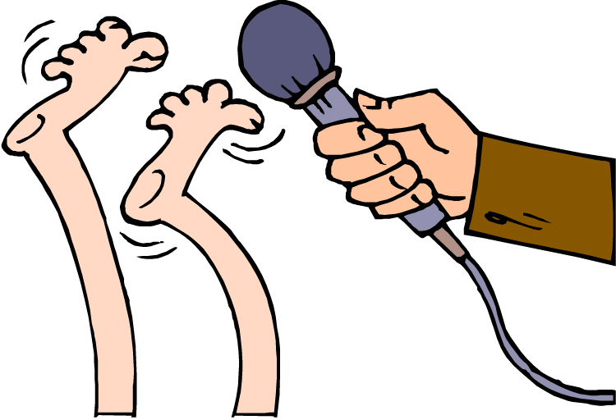  les dents | the teeth |  | J’ai mal à la gorge | I have a sore throat
les pieds | the feet |  | J’ai mal au dos | I have a sore back
la main | the hand |  | J’ai mal au ventre | 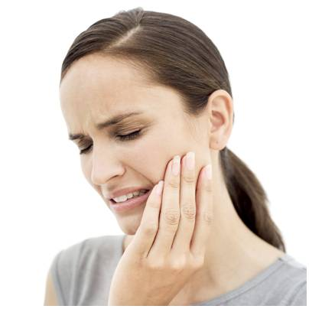  I have a sore stomach
le doigt de pied | the toe |  | J’ai mal aux dents | I have toothache
l’oeil | the eye |  | J’ai mal à la jambe | I have a sore leg
les yeux | the eyes
le genou | the knee |  | je suis malade | 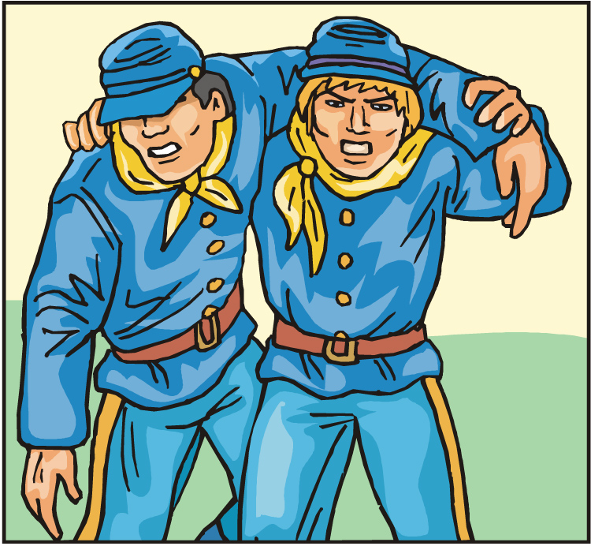  I am ill
l’épaule | the shoulder |  | je suis blessé | I am injured
la jambe | the leg |  | je suis fatigué | I am tired
 |  |  | je suis enrhumée | I have a cold
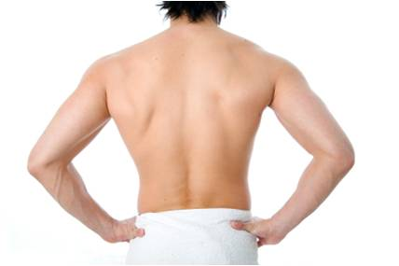  le nez | the nose |  | J’ai la diarrhée | 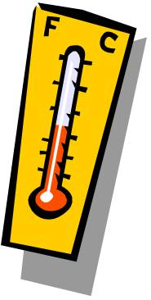  I have diarrhoea
le cou | the neck |  | J’ai de la fièvre | I have a fever
le dos | the back |  | J’ai la grippe | I have the flu
le ventre | the stomach |  | J’ai faim | I am hungry
l’estomac | the stomach |  | J’ai soif | 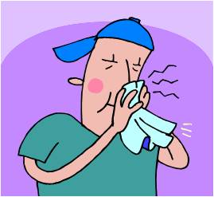  I am thirsty
la tête | the head |  | J’ai un coup de soleil | I have sunburn
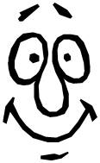  la bouche | the mouth |  | J’ai un rhume | I have a cold
le visage | the face |  |  | 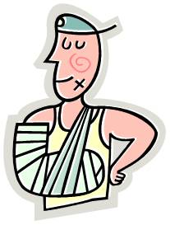
le corps | the body |  | J’ai cassé ma jambe | I broke my leg
la langue | the tongue |  | J’ai cassé mon bras | I broke my arm
les cheveux | the hair |  | J’ai assez mangé | I have eaten enough
la langue | the tongue
les cheveux | the hair |  | Je me suis coupé le doigt | I cut my finger


